**CHI BỘ TỔ CHỨC KIỂM ĐIỂM, ĐÁNH GIÁ XẾP LOẠI**

**TỔ CHỨC ĐẢNG, ĐẢNG VIÊN NĂM 2018**

Thực hiện kế hoạch chỉ đạo của Quận ủy Long Biên và Đảng ủy Phường Cự Khối về việc kiểm điểm, đánh giá, xếp loại chất lượng đối với tổ chức cơ sở đảng, đảng viên và tập thể, cá nhân cán bộ lãnh đạo, quản lý năm 2018, vào 16h 30 ngày 5/12/2018 Chi bộ trường THCS Cự Khối đã tổ chức họp đánh giá kiểm điểm chi bộ và đảng viên năm 2018, tham dự cuộc họp có đầy đủ 9/9 đồng chí đảng viên.  
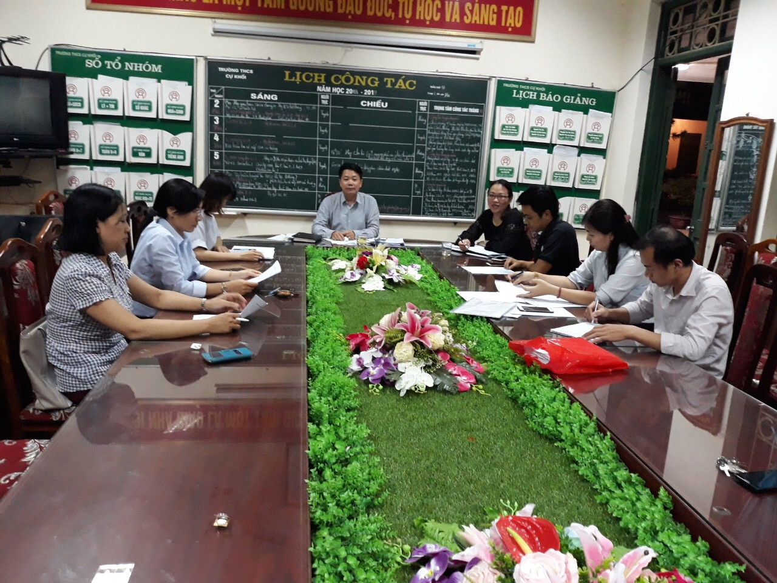

          Thay mặt chi bộ đồng chí Dương Văn Tuynh - Bí thư Chi bộ thông qua bản kiểm điểm tập thể và bảng tự đánh giá chất lượng của chi bộ năm 2018.

Trong năm 2018, Chi bộ đã lãnh đạo và tổ chức quán triệt cho cán bộ, đảng viên thực hiện đường lối, chủ trương, quy định của Đảng, chính sách, pháp luật của Nhà nước; cụ thể hoá kịp thời, đầy đủ các chủ trương của Đảng, của cấp uỷ cấp trên; xây dựng và triển khai tổ chức thực hiện Nghị quyết của chi bộ hàng.Thực hiện lãnh đạo nhà trường bằng chủ trương, nghị quyết, chương trình, kế hoạch sát hợp với thực tế; có kế hoạch định hướng công tác nhân sự, công tác dự nguồn cán bộ cho các nhiệm kì. Chỉ đạo để chính quyền thực hiện nhiệm vụ giáo dục một cách toàn diện; thực hiện nhiệm vụ giảng dạy theo phương pháp đổi mới, chú trọng các giải pháp nâng cao chất lượng giáo dục học sinh. Chỉ đạo công tác phát triển sự nghiệp giáo dục, thực hiện quy chế chuyên môn, nền nếp, kỷ cương tại đơn vị.

Cá nhân đảng viên đọc bản kiểm điểm năm 2018, đảng viên Chi bộ đóng góp ý kiến. Sau đó, căn cứ vào bản tự kiểm điểm, đánh giá của các đảng viên và ý kiến đóng góp của chi bộ, 08 đồng chí tham gia đánh giá xếp loại chất lượng đảng viên năm 2018 của các đồng chí đảng viên của Chi bộ bằng phiếu biểu quyết.

Kết quả tự đánh giá của chi bộ tổng số điểm đạt được 96/100 điểm; Đánh giá kiểm điểm đảng viên cuối năm chi bộ có 01 đồng chí hoàn thành xuất sắc thành nhiệm ***,*** 07 đồng chí hoàn thành nhiệm vụ. ( 01 đồng chí đảng viên kết nạp chưa đủ 06 tháng không tham gia đánh gái xếp loại)

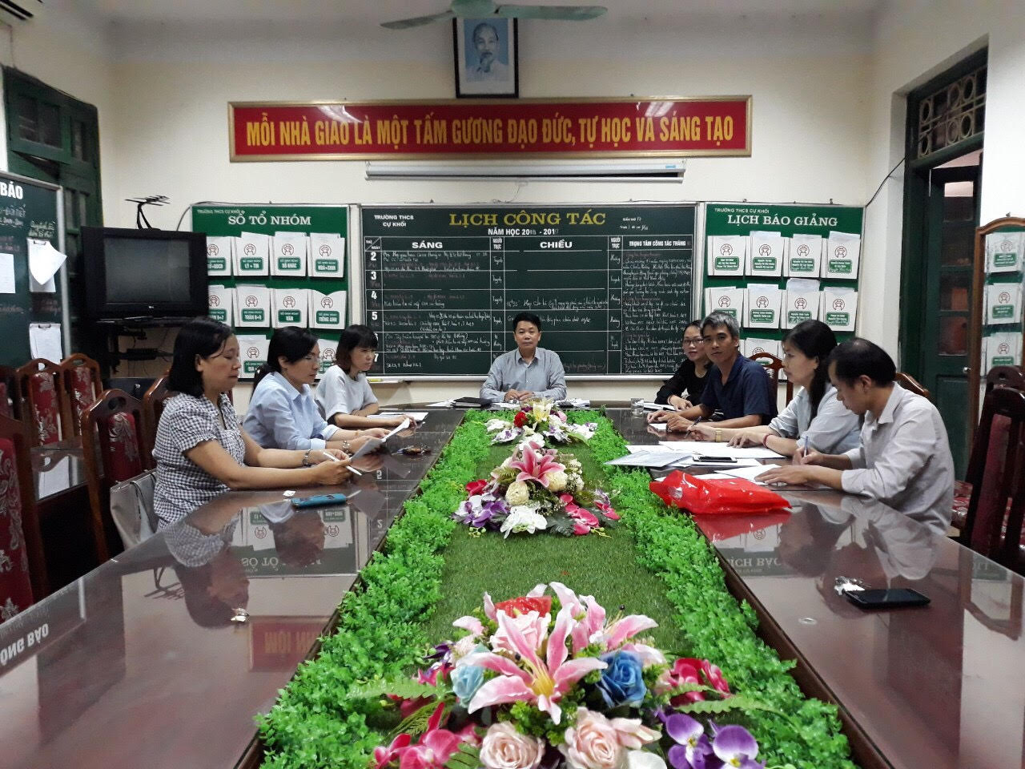

*Tác giả: Phạm Thị Thanh Hoa*